Exercice 1 :
Pour les enseignants : Tout d’abord commencez par un petit rappel rapide de l’expérience de Meselson et Stahl (expliquée déjà en cours)

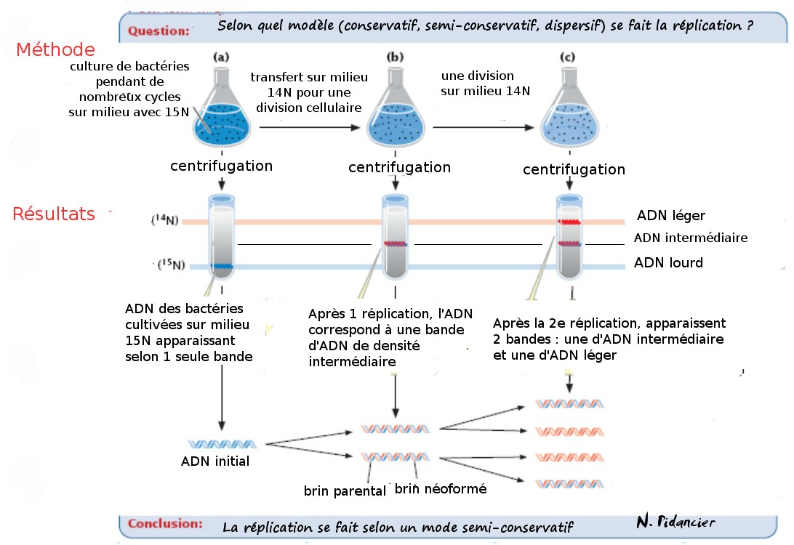

1) Lors de la première réplication de l'ADN, la molécule d'ADN mère produit deux molécules filles. Quel est le sort de chacun des deux brins de la double hélice parental ? Comment appelle-t-on l’ADN obtenu après ce premier épisode de réplication ?
a) Chaque brin parental reste associé avec le brin d'ADN nouvellement synthétisé (mode de réplication semi-conservatif.
b) on obtient un ADN hybride (un brin composé de N15 et l’autre brin composé de N14)

2) Utilisez les images de tubes d'essai suivants pour indiquer l'emplacement de la bande (s) de l'ADN observée(s) dans l’expérience de Meselson et Stahl au début de l'expérience, après 1 génération, après 2 générations et après 3 générations.

Générations début 1 2 3

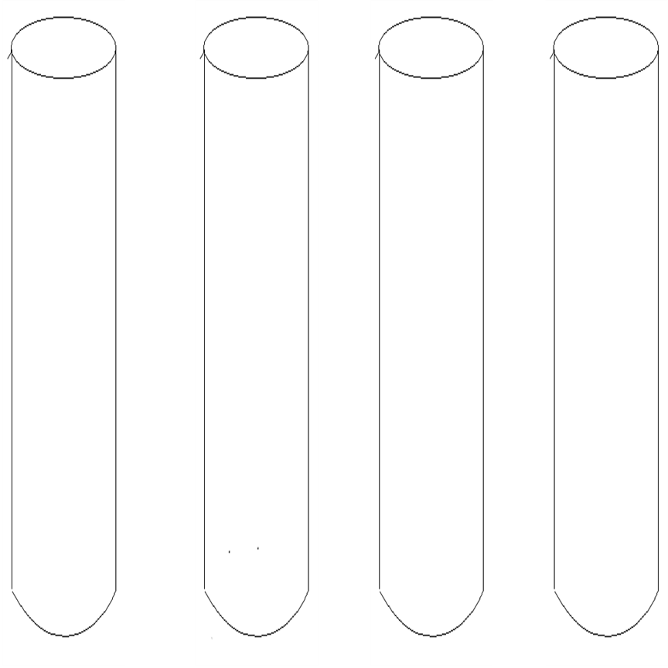
N15
N14
N15/N14

Exercice 2 :
Ci-dessous un schéma de la réplication d'ADN dans une cellule bactérienne.
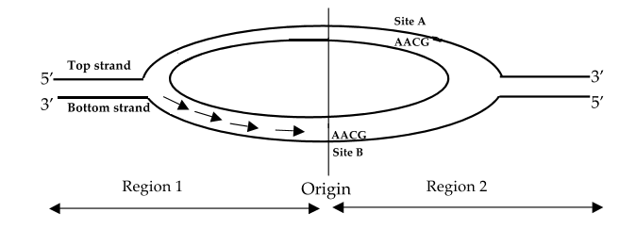
Brin 1
Brin 2
5’
3’
1) Sur le schéma, noter les extrémités 5' et 3' des 2 brins de l'ADN parental.
Voir la figure
2) Quel brin parental (brin 1 ou brin 2) sert de matrice pour la synthèse du brin principal (leading strand) dans la région 2 ?
Le brin 2

3) A quel site (site A, B, ou les deux) l'amorce 5' UUGC 3 ' peut se fixer ?
Site B

4) Supposons que la réplication n'a pas encore été initiée. Quel brin (brin 1, brin2, ou les deux) dans la région 2 ne serait répliqué en l'absence de la primase ? Expliquer ?
Les 2 brins ne seraient pas répliqués. Les ADN polymérase sont des enzymes dépendantes d'amorces, on a besoin d'une seule amorce d'ARN pour la synthèse du brin principal et de multiples amorces pour la synthèse du brin retardé.

5) Vous effectuez la réplication de l'ADN dans une éprouvette (in vitro) en utilisant un ADN linéaire simple brin comme matrice et l'amorce appropriée. Quel est ou quelles sont les protéines (ou enzyme (s)) nécessaire(s) pour un tour de réplication.
On aura besoin uniquement d’une ADN Polymérse (on va synthétiser uniquement le brin complémentaire in vitro)

Exercice 3:
Voici un schéma simplifié portant sur la réplication de l’ADN chez les procaryotes. Les chiffres dans les questions suivantes correspondent aux chiffres sur cette figure.
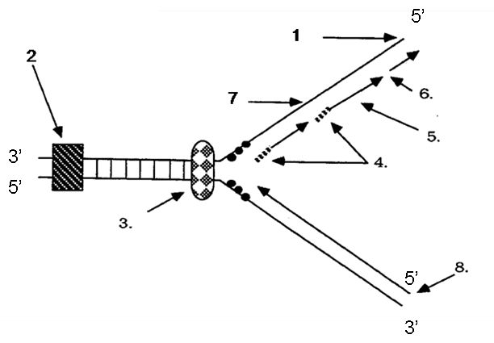
A. Quelle extrémité (5 'ou 3') de la molécule est indiquée par la flèche numéro 1?
5' (VOIR FIGURE CORRIGEE)

B. Quelle extrémité (5 'ou 3') de la molécule est indiquée par la flèche numéro 8?
5 ' (début du brin neo-synthétisé)

C. Quel type d'acide nucléique est indiqué par la flèche numéro 4? Quelle est l’enzyme qui le synthétise ?
ARN (amorce)
Synthétisé par la primase et serait dégradé après et remplacé par de l’ADN par l’ADN Polymérase I

D. Qu'est-ce que les courts fragments d'ADN indiqués par la flèche numéro 5?
Fragments d’Okasaki synthétisés par l’ADN Polymérase III

E. Quelle fonction enzymatique pour rejoindre les courts fragments indiqués par la flèche numéro 6?
ADN ligase

F. Quelles enzymes sont indiquées par les flèches numéro 2, 3 ? C’est quoi leur rôle ?
Flèches 2 : Topoisomérase : enlève les super-tours de la double hélice engendrés par l’ouverture de l’ADN
Flèches 3 : DnaA + Helicase (DnaB) ouverture des deux brins d’ADN et cassure des liaisons hydrogènes entre les bases

G. Quel est le nom du brin indiqué par la flèche numéro 7 ?
Brin retardé.

E. Expliquer pourquoi le brin principal (brin direct ou leading strand) est répliqué d’une façon beaucoup plus rapide que le brin retardé (lagging strand).
Le brin principal est synthétisé en continu à partir d’une amorce alors que le brin retardé est synthétisé à partir de nombreux fragments plus petits (fragment d’Okasaki). Cela nécessite que les ADN polymérases s’attachent au brin retardé à plusieurs reprises, ce qui limite la vitesse de la polymérisation. D'autre part, chaque fragment d’Okasaki a besoin d'avoir l'amorce d'ARN remplacées par de l'ADN et des liaisons phosphodiesters doivent être formé entre chaque fragment par une ADN ligase.

